Инструкция
Добавить новую магнитную систему для использования программой KrotW32.

- Сначала формируется система кривых для магнитной системы (Вдовин Александр) и заносится в файл «magnets.ini». Вот пример для дефектоскопа стрес-коррозионник 325.
Красным цветом на рисунке 1 обведено место, где вставлены кривые магнитной системы.
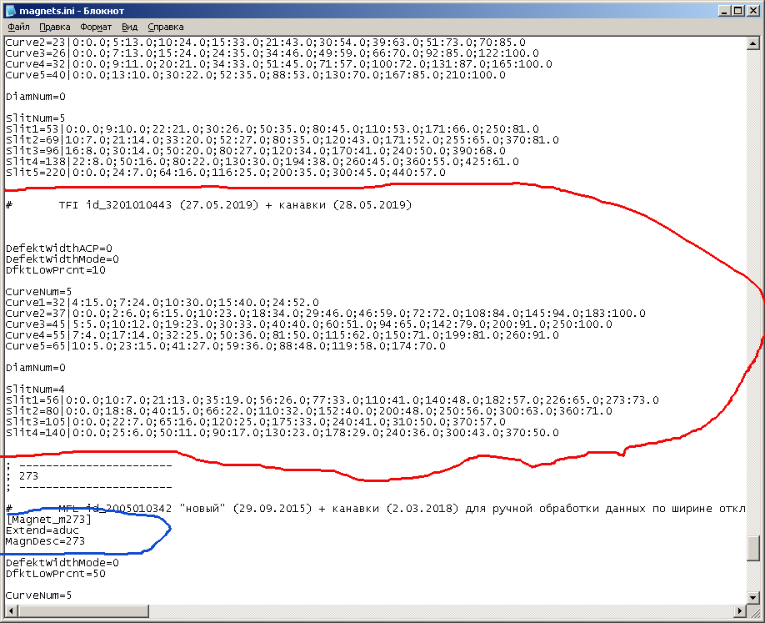

Рисунок 1.

2. Добавляем заголовок секции. Пример заголовка обведен синим на рисунке 1.
В результате получится следующий текст:

# TFI id_3201010443 (27.05.2019) + канавки (28.05.2019)
[Magnet_strs3201_nanoV3]
Extend=c8051
MagnDesc=235

DefektWidthACP=0
DefektWidthMode=0
DfktLowPrcnt=10

CurveNum=5
Curve1=32|4:15.0;7:24.0;10:30.0;15:40.0;24:52.0
Curve2=37|0:0.0;2:6.0;6:15.0;10:23.0;18:34.0;29:46.0;46:59.0;72:72.0;108:84.0;145:94.0;183:100.0
Curve3=45|5:5.0;10:12.0;19:23.0;30:33.0;40:40.0;60:51.0;94:65.0;142:79.0;200:91.0;250:100.0
Curve4=55|7:4.0;17:14.0;32:25.0;50:36.0;81:50.0;115:62.0;150:71.0;199:81.0;260:91.0
Curve5=65|10:5.0;23:15.0;41:27.0;59:36.0;88:48.0;119:58.0;174:70.0

DiamNum=0

SlitNum=4
Slit1=56|0:0.0;10:7.0;21:13.0;35:19.0;56:26.0;77:33.0;110:41.0;140:48.0;182:57.0;226:65.0;273:73.0
Slit2=80|0:0.0;18:8.0;40:15.0;66:22.0;110:32.0;152:40.0;200:48.0;250:56.0;300:63.0;360:71.0
Slit3=105|0:0.0;22:7.0;65:16.0;120:25.0;175:33.0;240:41.0;310:50.0;370:57.0
Slit4=140|0:0.0;25:6.0;50:11.0;90:17.0;130:23.0;178:29.0;240:36.0;300:43.0;370:50.0

3. Идентификатор созданной магнитной системы добавляется в общий список магнитных систем, который находится в конце файла «magnets.ini».
Красным в примере полученной строчки выделено то, что мы добавили чтобы программа KrotW32 могла работать с этой магнитной системой

Magnets=aduc;c8051;1400CorNan512_v1_2;…;cor325_nanoV3;strs3201_nanoV3;m273;cor219_nanoV3;OUT1400

4. Идентификатор созданной магнитной системы добавляется так же в файл «drivers.ini» в секцию описания драйвера, для которого она предназначена:

[Driver_strs325_nanoV3]
Extend=COMMON
Description=id 3201 325 стресс nano v3
diamDflt=325
Path=strs325_nano_v3.dll
DriverSource=drivers\nano\nano_v3\325_stress
primeExt=cmp
MagnetID=strs3201_nanoV3

После этого после регистрации записи этого дефектоскопа для расчета глубин дефектов будет использоваться эта магнитная система.

